Linde představuje nové EX retraky určené pro provoz v nebezpečném prostředí

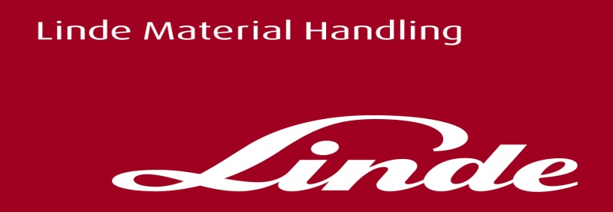

**Tisková informace.**

Tisková zpráva.

**EXtra** **ochrana vozíků Linde proti výbuchu**

***Praha, 11. dubna 2019 –* Průmyslové vozíky používané v prostředí, v němž hrozí nebezpečí požáru nebo výbuchu plynů, par či prachu, musí splňovat zvláštní bezpečnostní požadavky. Společnost Linde Material Handling je v této specializované oblasti aktivní a nabízí rozsáhlé portfolio odpovídajících produktů. Nyní představuje nejnovější generaci vysoce výkonných retraků s EX ochrannou ideálních pro nebezpečné prostředí.**

Varianty manipulačních vozíků Linde, které jsou vhodné pro používání v nebezpečných prostorách s klasifikací Zóna 2/22 ATEX,jsou založeny na standardních modelech. *„Na první pohled není patrné, že se jedná o EX verzi vozíku s ochranou proti výbuchu,“* říká Elke Karnarski, Product Manager Ex-proof Trucks z Linde Material Handling. *„Ovládání a pohodlí pro řidiče jsou shodné se standardním vozíkem, konstrukční rozdíly se projevují pouze při bližší kontrole a nemají vliv na výkonnost a hospodárnost. Údržbu a servis provádí speciálně vyškolení servisní technici z prodejní sítě Linde, kteří dbají na to, aby byl EX vozík udržován a opravován v souladu se zákonnými předpisy pro takováto zařízení,“* dodává paní Karnarski.

Vozíky Linde s EX ochranou, jež jsou často používány v chemickém, farmaceutickém nebo potravinářském průmyslu, jsou řešeny tak, aby při manipulaci v prostředí s hořlavými prachy, plyny nebo parami nebyly příčinou jejich iniciace. Jakákoli **elektrická zařízení**, která mohou způsobit vznik jisker, jsou proto upravena proti vznícení. Mechanické součásti jako **brzdy a vidlice** jsou chráněny vhodnými konstrukčními opatřeními. Elektronický systém sledování teploty zajistí, že nedojde k přehřátí povrchu součástí vozíku ani za extrémních provozních podmínek. **Loketní opěrka, sedačka, podlahová podložka a plastové součásti** jsou v antistatickém provedení, aby se zabránilo nebezpečí přeskočení jiskry vlivem elektrostatického náboje.

Nové modely jsou zastoupeny vozíky Linde R 14 HD EX až R 20 HD EX v zesíleném provedení, a to v rozmezí nosnosti od 1,4 do 2,0 tuny, a standardními retraky Linde R 20 a R 25 EX s nosností 2,0 a 2,5 tuny. Verze HD jsou navrženy pro obzvláště náročné aplikace a mají velmi robustní stožár s vyšší zbytkovou nosností. To znamená, že těžší náklady lze zakládat i do větší výšky. Všechny EX retraky s ochranou proti výbuchu jsou opatřeny značkou výrobce CE a jsou vyrobeny v souladu s požadavky normy EN 1755 a evropské směrnice ATEX 2014/34/EU pro omezení zdrojů vznícení a možné exploze.

Nové retraky s ochranou proti výbuchu patří do moderní generace vozíků Linde s výsuvným sloupem. Těží z mnoha inovací, mezi které patří předvolba výšky zdvihu, volitelný stabilizační systém Dynamic Mast Control, kamerové systémy s barevným monitorem a funkcí děleného displeje pro dvojitý pohled nebo systém řízení vozíkových flotil „connect“. Využívají také nové řešení osvětlení „VertiLight“, které zajišťuje lepší pracovní podmínky a zvyšuje bezpečnost. „VertiLight“ se skládá ze dvou pracovních světel, která jsou tvořena svazkem LED diod uspořádaných do oblouku, jež jsou namontována paralelně na zdvihovém sloupu. Díky tomu poskytují výborné osvětlení pracovního prostoru od podlahy až do maximální výšky zdvihu.

**Linde Material Handling GmbH**

Linde Material Handling GmbH je členem KION GROUP a patří mezi nejpřednější světové výrobce vysokozdvižných a skladových vozíků a dodavatele řešení a služeb pro intralogistiku. Společnost má svou síť pro prodej a servis ve všech důležitých regionech více než 100 zemí. Ve fiskálním roce 2017 zaznamenala Linde MH EMEA (Evropa, Střední východ a Afrika) celkové příjmy ve výši přibližně 3,1 mld. eur a zaměstnávala celkem cca 11 tisíc zaměstnanců. Celosvětové prodeje vozíků Linde v roce 2017 přesáhly 124 tis. kusů.

Pro více informací kontaktujte:

**Linde Material Handling Česká republika s.r.o.**

Ing. Martin Petřík

Vedoucí oddělení marketingu

tel.: +420 271 078 233

e-mail: [martin.petrik@linde-mh.cz](mailto:martin.petrik@linde-mh.cz)

[www.linde-mh.cz](https://crestcommunications-my.sharepoint.com/personal/dokumenty_crestcom_cz/Documents/PR-Korporátní%20komunikace/LINDE/2018/Media%20relations/Tiskové%20zprávy/6_Linde%20Safety%20Guard/www.linde-mh.cz)

**Crest Communications a.s.**

Radka Langrová Kerschbaumová

Account Manager, mob.: +420 733 185 662

e-mail: [radka.kerschbaumova@crestcom.cz](mailto:radka.kerschbaumova@crestcom.cz)

[www.crestcom.cz](https://crestcommunications-my.sharepoint.com/personal/dokumenty_crestcom_cz/Documents/PR-Korporátní%20komunikace/LINDE/2018/Media%20relations/Tiskové%20zprávy/6_Linde%20Safety%20Guard/www.crestcom.cz)